Приложение 13
к постановлению
администрации города
от ____________№ __________

«Приложение 1
к постановлению
администрации города
от 16.07.2012 № 302

СХЕМА
размещения рекламных конструкций
по улице Александра Матросова в Свердловском районе города Красноярска
Масштаб 1:5000
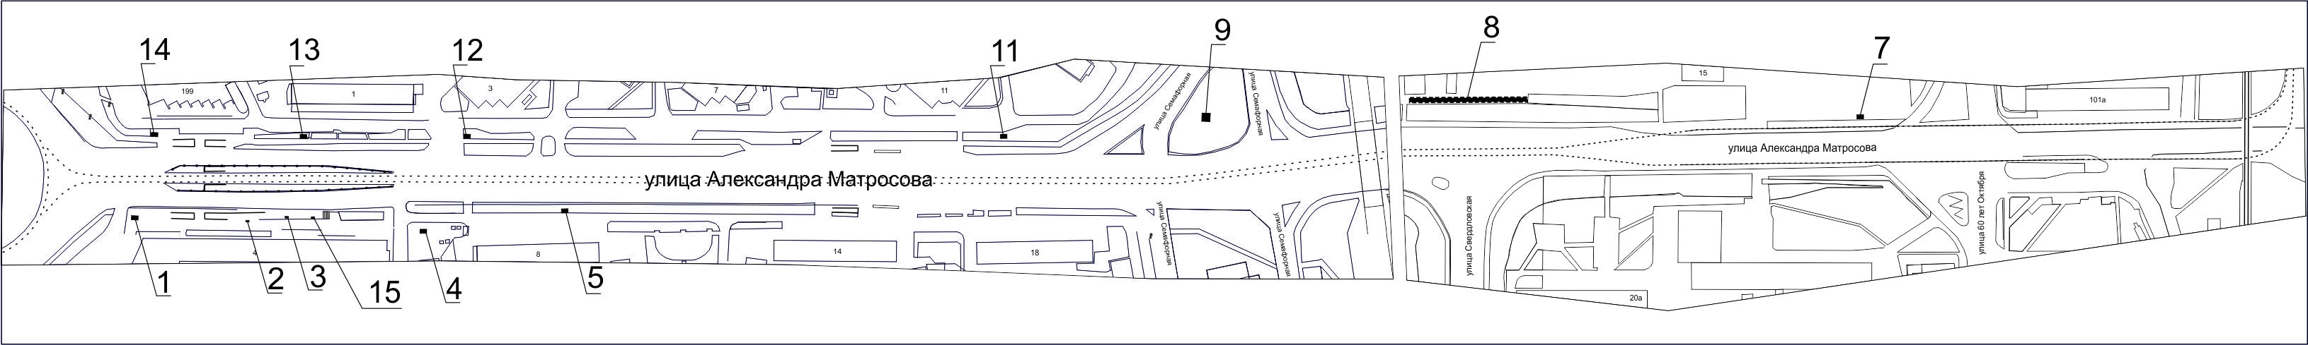

Примечание:

Номер на схеме | Адрес рекламного места | Тип конструкции
1 | Ул. Александра Матросова, 4 | щитовая конструкция с размером информационного поля 6,0 м x 3,0 м (щит) либо щитовая конструкция с размером информационного поля 6,0 м x 3,2 м с автоматической сменой изображения (призматрон)
2 | Ул. Александра Матросова, 4, 62 м от северного фасада здания | щитовая конструкция с размером информационного поля 1,2 м x 1,8 м (пилон)
3 | Ул. Александра Матросова, 4, остановка общественного транспорта «Агентство Аэрофлота» | рекламная конструкция в составе остановочного пункта движения общественного транспорта с размером информационного поля 1,2 м x 1,8 м
4 | Ул. Александра Матросова, 6 | щитовая конструкция с размером информационного поля 6,0 м x 3,0 м (щит) либо щитовая конструкция с размером информационного поля 6,0 м x 3,2 м с автоматической сменой изображения (призматрон)
5 | Ул. Александра Матросова, 8 | щитовая конструкция с размером информационного поля 6,0 м x 3,0 м (щит) либо щитовая конструкция с размером информационного поля 6,0 м x 3,2 м с автоматической сменой изображения (призматрон)
7 | Ул. Александра Матросова, 15 | щитовая конструкция с размером информационного поля 6,0 м x 3,0 м (щит) либо щитовая конструкция с размером информационного поля 6,0 м x 3,2 м с автоматической сменой изображения (призматрон)
Номер на схеме | Адрес рекламного места | Тип конструкции
8 | Ул. Александра Матросова, пересечение с ул. Свердловской | конструкция «Свердловский район» с размером информационных полей не более 42,0 м x 3,0 м; 30,0 х 3,0 м, выполненная по индивидуальному проекту
9 | Кольцевая развязка ул. Александра Матросова  и ул. Семафорной | конструкция, выполненная по индивидуальному проекту
11 | Ул. Александра Матросова, 11 | щитовая конструкция с размером информационного поля 6,0 м x 3,0 м (щит) либо щитовая конструкция с размером информационного поля 6,0 м x 3,2 м с автоматической сменой изображения (призматрон)
12 | Ул. Александра Матросова, 3 | электронное табло с размером информационного поля 5,76 м х 2,88 м
13 | Ул. Александра Матросова, 1 | щитовая конструкция с размером информационного поля 6,0 м x 3,0 м (щит) либо щитовая конструкция с размером информационного поля 6,0 м x 3,2 м с автоматической сменой изображения (призматрон)
14 | Ул. Александра Матросова, напротив здания  по пр-ту им. газеты «Красноярский рабочий», 199 | щитовая конструкция с размером информационного поля 6,0 м x 3,0 м (щит) либо щитовая конструкция с размером информационного поля 6,0 м x 3,2 м с автоматической сменой изображения (призматрон)
15 | Ул. Александра Матросова, 4, 2-я конструкция | стенд с размером информационного поля 1,5 м x 1,5 м

Сведения о рекламных местах указываются в паспортах рекламных мест.».

